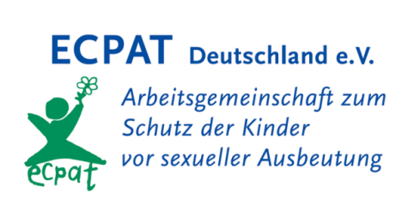**Definition-Kind sein**

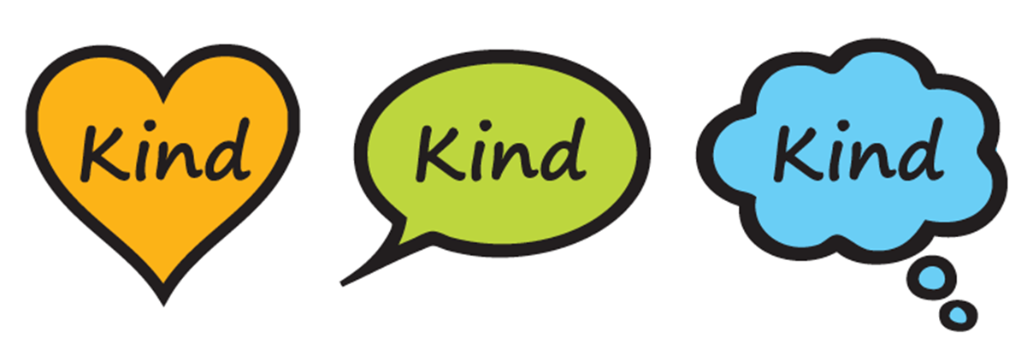

Bilden Sie Gruppen à 4-5 Personen.

Leitfragen:

→ Was bedeutet für Sie der Begriff KIND?

→ Was sind für Sie die wichtigsten Punkte für eine Definition?

Sammeln Sie in der Kleingruppe spontan so viele Antworten wie möglich und schreiben Sie diese auf einen Zettel. Nach 1 Minute wird der Zettel im Uhrzeigersinn an die nächste Gruppe weitergegeben und die Gruppe ergänzt die noch fehlenden Begriffe. Nach der nächsten Minute wird der Zettel wieder weiter gereicht, so lange bis jede Gruppe jeden Zettel einmal hatte.

Anschließend werden die Begriffe an einer Flipchart /auf einer Stellwand gesammelt.

Darauf folgend können die gesammelten Begrifflichkeiten mit der Definition der UN Kinderrechtskonvention abgeglichen werden.

DAUER 5 Minuten – 10 Minuten

MATERIALIEN Zettel und Stift Ggf. Flipchart /Pinnwand

ZIEL: Eindenken in die Definition Kind-Sein